KHỐI 4
TUẦN 32
Ngày soạn:
Ngày giảng:

CHỦ ĐỀ F: GIẢI QUYẾT VẤN ĐỀ VỚI SỰ TRỢ GIÚP CỦA MÁY TÍNH
LÀM QUEN VỚI LẬP TRÌNH TRỰC QUAN
BÀI 6: TẠO CHƯƠNG TRÌNH CÓ NHÂN VẬT THAY ĐỔI KÍCH THƯỚC, MÀU SẮC

I. Yêu cầu cần đạt
1. Kiến thức: Sau khi học xong bài học, HS:
- Sử dụng được các lệnh trong nhóm lệnh Hiển thị để thay đổi kích thước, màu sắc của nhân vật.
- Tạo được chương trình với các hiệu ứng hình ảnh đơn giản.
2. Năng lực:
- Năng lực chung:
+ Năng lực tự chủ, tự học: Học sinh có khả năng đọc sách giáo khoa để nhận biết được lệnh làm nhân vật thay đổi màu sắc, lệnh làm nhân vật thay đổi kích thước.
- Năng lực giao tiếp, hợp tác: Trao đổi, thảo luận nhóm tìm hiểu các bước tạo được chương trình với các hiệu ứng hình ảnh đơn giản.
- Năng lực giải quyết vấn đề và sáng tạo: Sử dụng các kiến thức đã học vận dụng vào trả lời các câu hỏi giáo viên đưa ra, tạo được chương trình với các hiệu ứng hình ảnh đơn giản.
- Năng lực Tin học:
+ Nla: Sử dụng đúng các lệnh trong nhóm Hiển thị để thay đổi kích thước, màu sắc của nhân vật.
+ NLd: Tạo được chương trình với các hiệu ứng hình ảnh đơn giản bằng phần mềm lập trình Scratch.
3. Phẩm chất:
+ Chăm chỉ: Học sinh tích cực, chăm chỉ trong việc hoàn thành các hoạt động học tập của cá nhân và của nhóm khi tham gia học.
+ Trách nhiệm: Có trách nhiệm với sự an toàn, cẩn trọng khi làm việc với máy tính.
II. Đồ dùng dạy học
a. Giáo viên: SGK tin học 4, máy tính, máy chiếu, bài giảng điện tử, video hoạt hình Tom và Jerry, phần mềm Scratch, chương trình mẫu,…
b. Học sinh: Sách giáo khoa, vở ghi bài, đồ dùng học tập.

III. Các hoạt động dạy học

HOẠT ĐỘNG CỦA GV | HOẠT ĐỘNG CỦA HS
1. Mở đầu (5 phút)
a. Mục tiêu
- Tạo tâm thế gây hứng thú cho HS khi bước vào bài mới
b. Cách thức thực hiện
- Cho HS xem video phim hoạt hình Tom và Jerry.  ? Mô tả một số thay đổi về màu sắc và kích thước, hình ảnh của các nhân vật  - GV nhận xét  -> GV kết luận: Đúng rồi các em ạ. Các nhân vật có những chuyển động khác nhau, thay đổi về màu sắc, kích thước tùy thuộc vào cảnh phim. Để giúp các em hiểu và tạo được các nhân vật có sự thay đổi về kích thước và màu sắc, cô và các em sẽ tìm hiểu qua bài học ngày hôm nay nhé. Bài 6. Tạo chương trình có nhân vật thay đổi kích thước, màu sắc. | - HS lắng nghe, quan sát  Hoạt hình Tom và Jerry  - HS trả lời:  Màu sắc: Chuột từ màu nâu chuyển sang trắng.  Kích thước:  + Chuột: Kích thước to lên sau đó lại chuyển về kích thước như ban đầu.  + Mèo: Kích thước to lên sau đó nhỏ dần và nhỏ hơn chuột.  - HS nhận xét, bổ sung  - HS lắng nghe  - HS nhắc lại tên đầu bài
2. Khám phá
2.1. Tạo các hiệu ứng hình ảnh (7 phút)
a. Mục tiêu
- Sử dụng được các lệnh trong nhóm lệnh Hiển thị để thay đổi kích thước, màu sắc của nhân vật.
b. Cách thức thực hiện
- GV tổ chức thảo luận nhóm 2, đưa ra yêu cầu (trình chiếu slide) ( 2 phút)  -Y/c HS đọc yêu cầu  ? Em hãy quan sát các lệnh trong bảng 1 và cho biết lệnh nào có thể làm nhân vật thay đổi màu sắc, lệnh nào làm nhân vật thay đổi kích thước.  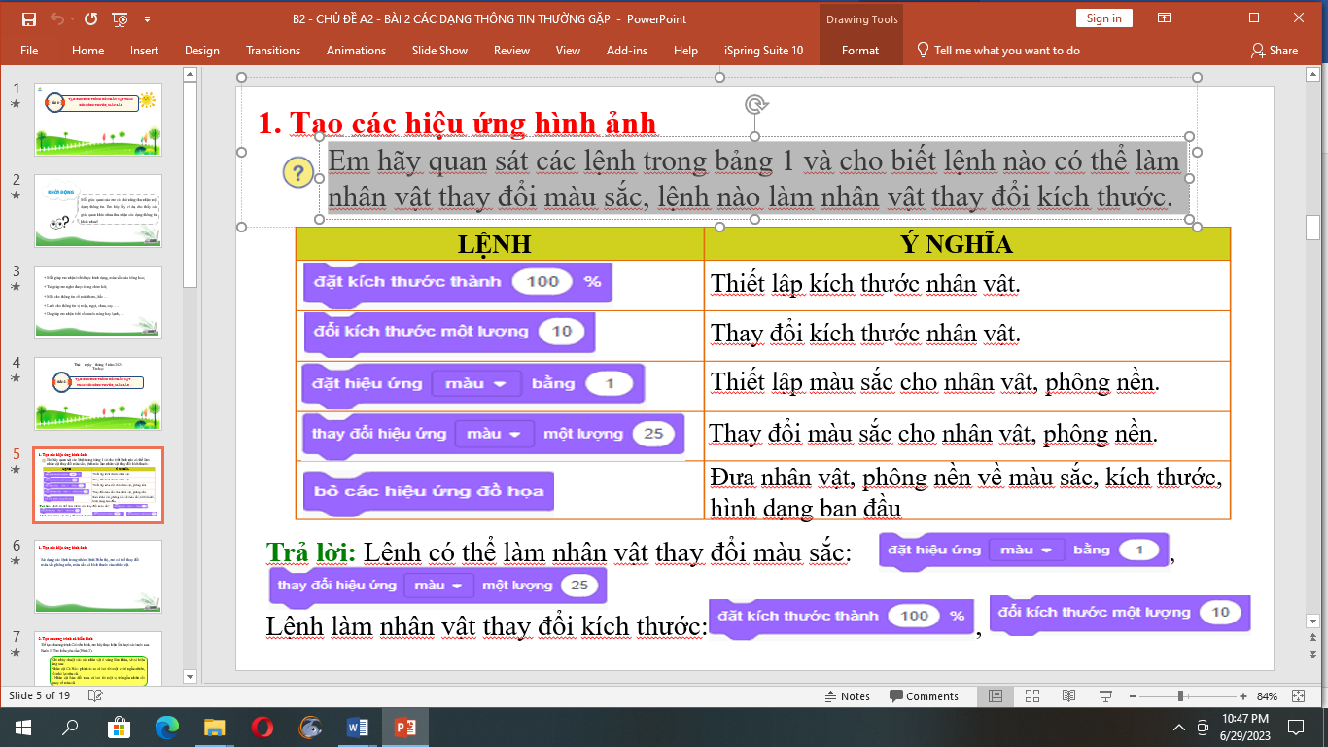  - GV quan sát hỗ trợ HS.  - GV gọi 2 nhóm đứng tại chỗ trình bày kết quả thảo luận.  - GV gọi HS nhóm khác nhận xét bài của nhóm bạn.  - GV nhận xét | - HS đọc yêu cầu  - Các nhóm nắm yêu cầu, quan sát, nhận biết nội dung slide.  - HS hoạt động nhóm, thảo luận để trả lời câu hỏi.  - 2 nhóm trình bày, các HS khác trong nhóm có thể bổ sung.  + Lệnh làm nhân vật thay đổi màu sắc: 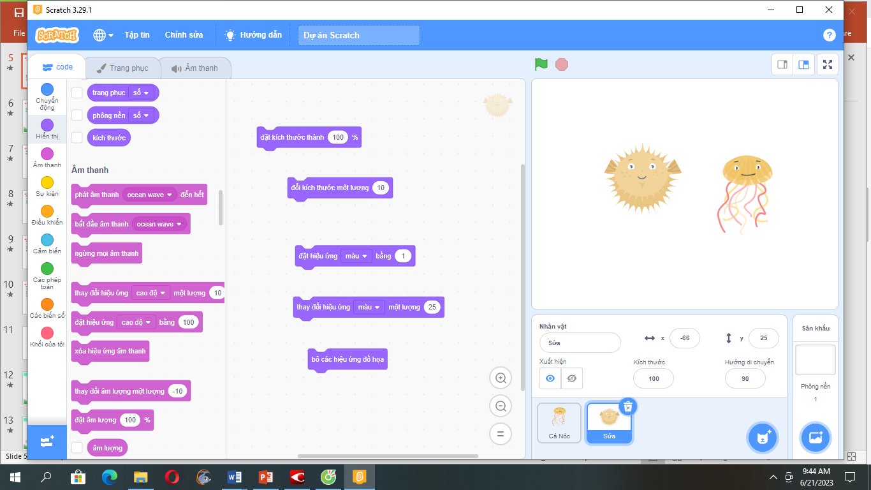,  + Lệnh làm nhân vật thay đổi kích thước: ,  + Nhóm khác nhận xét, bổ sung đồng thời có thể trình bày kết quả của nhóm mình.  - HS lắng nghe
- GV mở một chương trình và tổ chức thảo luận nhóm 2 (2 phút)  ?Em hãy quan sát các lệnh trong chương trình có nhân vật Mèo tìm ra các lệnh thay đổi màu sắc, kích thước nhân vật sử dụng trong chương trình.  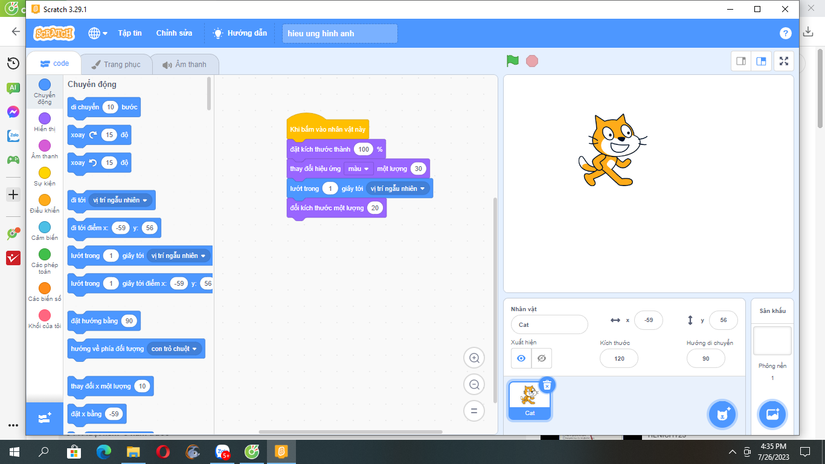  - GV gọi 1 nhóm đứng tại chỗ trình bày kết quả thảo luận.  - GV nhận xét, tuyên dương.  → GV chốt lại (trình chiếu slide hoặc viết bảng): Sử dụng các lệnh trong nhóm lệnh “Hiển thị”, em có thể thay đổi màu sắc phông nền, màu sắc và kích thước của nhân vật. | - HS hoạt động nhóm, thảo luận để trả lời câu hỏi.  - Nhóm trình bày  + Lệnh làm nhân vật thay đổi màu sắc: 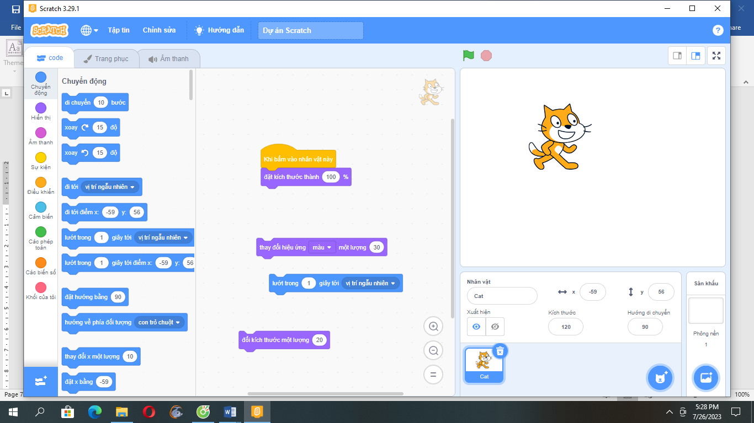  + Lệnh làm nhân vật thay đổi kích thước: ,  + Nhóm khác nhận xét, bổ sung đồng thời có thể trình bày kết quả của nhóm mình.  - HS lắng nghe  - HS lắng nghe, quan sát và ghi chép vở.
2.2. Tạo chương trình cá biến hình (13 phút)
a. Mục tiêu
- Tạo được chương trình với các hiệu ứng hình ảnh đơn giản.
b. Cách thức thực hiện
- Giáo viên yêu cầu HS kích hoạt phần mềm lập trình Scratch và thực hiện theo nhóm đôi trên máy tính để tạo chương trình Cá biến hình thực hiện theo các bước ở (SGK-68, 69)  - GV quan sát hỗ trợ HS.  ? Em hãy chạy thử chương trình xem các nhân vật có hoạt động đúng như yêu cầu không  - GV mời 1, 2 nhóm lên thực hiện trên máy giáo viên cho HS quan sát, nhận xét.  - GV: Nhận xét, đánh giá chung kết quả hoạt động thực hành của các nhóm.  - GV nhận xét và kết luận.  Em có thể kết hợp các lệnh thuộc nhóm chuyển động và nhóm lệnh hiển thị để làm các hiệu ứng cho nhân vật kết hợp di chuyển và thay đổi hình dạng, màu sắc. | - HS thực hiện kích hoạt phần mềm lập trình Scratch và thực hiện nhóm đôi theo 5 bước:  Bước 1. Tìm hiểu yêu cầu (Hình 2).  Bước 2. Dựa trên kịch bản của nhân vật Cá Nóc (Hình 3), xây dựng kịch bản của nhân vật Sứa.  Bước 3. Thêm hai nhân vật Cá Nóc và Sứa (Hình 1) và phông nền phù hợp.  Bước 4. Lập trình cho nhân vật Cá Nóc theo hướng dẫn ở Hình 4.  Bước 5. Lập trình cho nhân vật Sứa theo kịch bản ở Bước 2.  - HS: Chú ý lắng nghe, chạy thử chương trình và ghi chép các lỗi trong quá trình thực hành.  - HS lên thực hiện  - Các nhóm quan sát, nhận xét, bổ sung  - HS lắng nghe.
3. Luyện tập (5 phút)
a. Mục tiêu
- HS ôn tập lại kiến thức trong bài học qua các câu hỏi.
b. Cách thức thực hiện
- GV tổ chức trò chơi “Ai nhanh ai đúng”  - GV phổ biến luật chơi cho HS cả lớp: GV nêu câu hỏi, HS giơ tay giành quyền trả lời.  Câu 1: Để thay đổi màu sắc của nhân vật, em sử dụng lệnh nào ?  A.  B.  C. Cả A và B  Câu 2: Lệnh nào sau đây làm kích thước nhân vật to lên?  A. 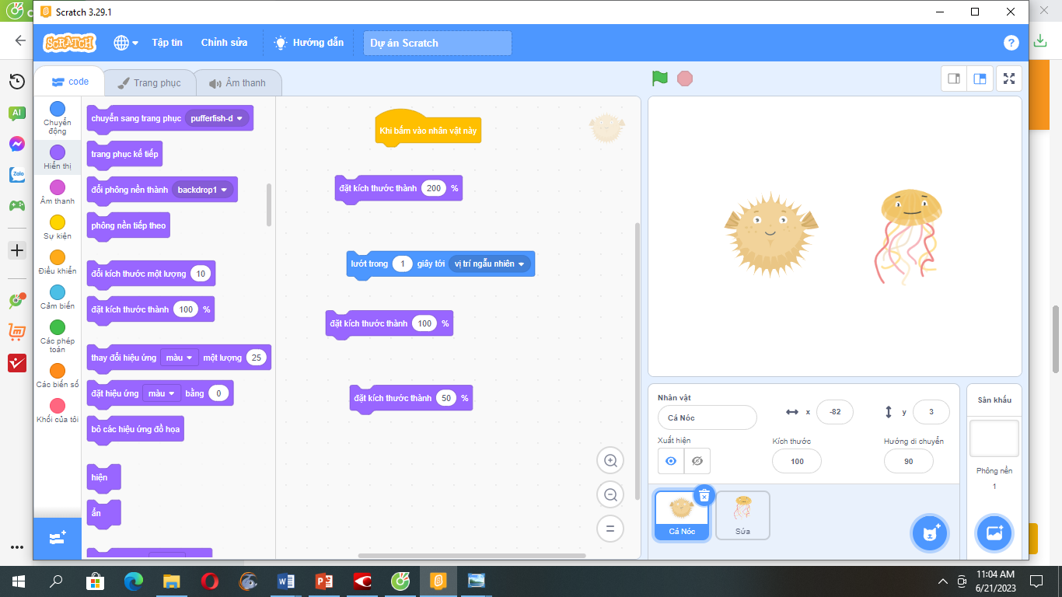  B.  C.  Câu 3: Để đưa nhân vật về màu sắc, kích thước ban đầu, em sử dụng lệnh nào?  A.  B.  C.  - GV nhận xét, khen ngợi, trao thưởng. | - HS lắng nghe.  - HS chơi trò chơi.  Học sinh suy nghĩ và trả lời  Câu 1: C  Câu 2: B  Câu 3: C  - Chú ý lắng nghe.
4. Vận dụng (5 phút)
a. Mục tiêu
- Củng cố kiến thức đã học để làm các bài tập vận dụng.
b. Cách thức thực hiện

GV y/c HS làm việc trên máy tính theo nhóm bàn bài tập vận dụng sau: | - HS thực hiện theo y/c của giáo viên theo nhóm bàn.
- Em hãy tạo chương trình có nhân vật Quả bóng. Mỗi khi nháy chuột vào quả bóng, nó sẽ thay đổi màu sắc.  - GV quan sát hỗ trợ HS. | Bước 1. Thêm nhân vật Quả bóng và phông nền phù hợp.  Bước 2. Lập trình cho nhân vật quả bóng.  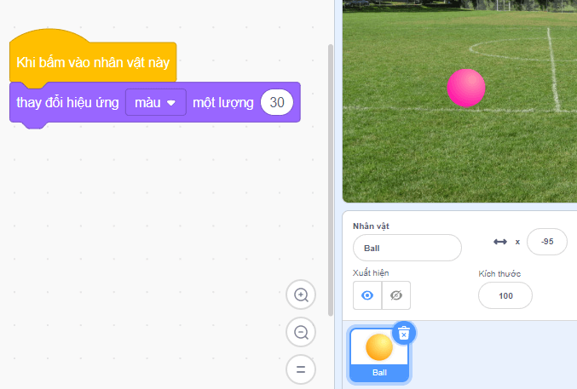  Bước 3. Chạy thử chương trình.
- GV thêm y/c đối với các nhóm nhanh và thực hiện tốt: Mỗi khi nháy chuột vào quả bóng kích thước sẽ tăng lên | - HS thực hiện theo nhóm  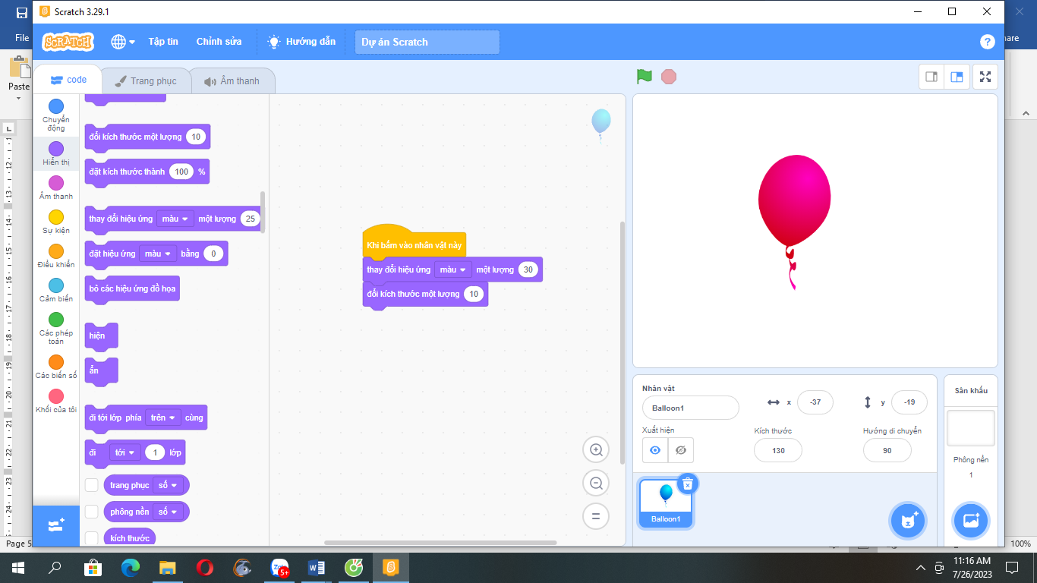
- GV mời 1, 2 nhóm lên thực hiện trên máy giáo viên cho HS quan sát, nhận xét. | - HS lên thực hiện  - Các nhóm quan sát, nhận xét, bổ sung.
- GV nhận xét chốt, tuyên dương  - GV yêu cầu HS đọc phần ghi nhớ (SGK/trang 69)  * Củng cố, dặn dò:  - GV yêu cầu học sinh nhắc lại kiến thức vừa học.  - GV nhận xét quá trình học tập của học sinh | - HS lắng nghe  - HS đọc ghi nhớ SGK  - HS nhắc lại kiến thức  - HS chú ý lắng nghe.
IV. Điều chỉnh sau bài dạy .................................................................................................................................
.................................................................................................................................
.................................................................................................................................

